Informe Tarea 2
Procesamiento Digital de Imagenes
Maestría Electrónica – Tecnologico de Costa Rica
Esteban Martínez Valverde – III Cuatrimestre 2018

- La investigación bibliografica se puede encontrar en la misma carpeta de este documento con el nombre: “”
- https://github.com/Minimal88/PDI/tree/master/tarea02/docs/Tarea2_PDI.pdf
- Se realizan dos programas para capturar las imagenes de una camara web y cambiar sus propiedades a través del teclado y mouse, utilizando las librerias LTILib-2 y OpenCV
a) Utilizando la LTILib-2, se creo el programa donde se puede compilar el codigo fuente encontrado en la siguiente dirección:
https://github.com/Minimal88/PDI/tree/master/tarea02/tarea02_lti
Al ejecutar “make” para compilar y luego ejecutar “./tarea02_lti -h” se muestran las funciones del programa creado:
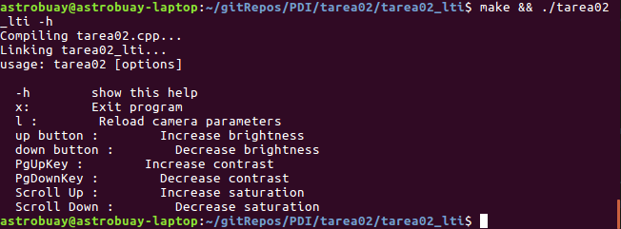

b) Utilizando la OpenCV, se creo el programa donde se puede compilar el codigo fuente encontrado en la siguiente dirección:
https://github.com/Minimal88/PDI/tree/master/tarea02/tarea02_opencv
Al ejecutar “make” para compilar y luego ejecutar “./tarea02_lti -h” se muestran las funciones del programa creado:
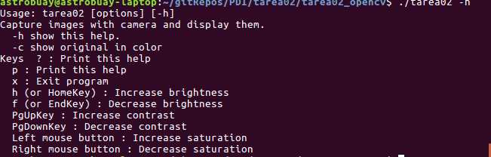

- Se realiza la prueba de diferentes fuentes de luz para observar el cambio en los colores de un objeto con la misma configuración de la camara.
En la imagen de la izquierda se observa la captura realizada con solo una fuente de iluminación (la ventana) mientras que la imagen de la derecha se observa la captura realizada con una fuente extra de iluminación (4 bombillos color amarillo)
